Nama : Rifki Ghautsan Rachman  
Kelas : Quality Engineer Kelas C

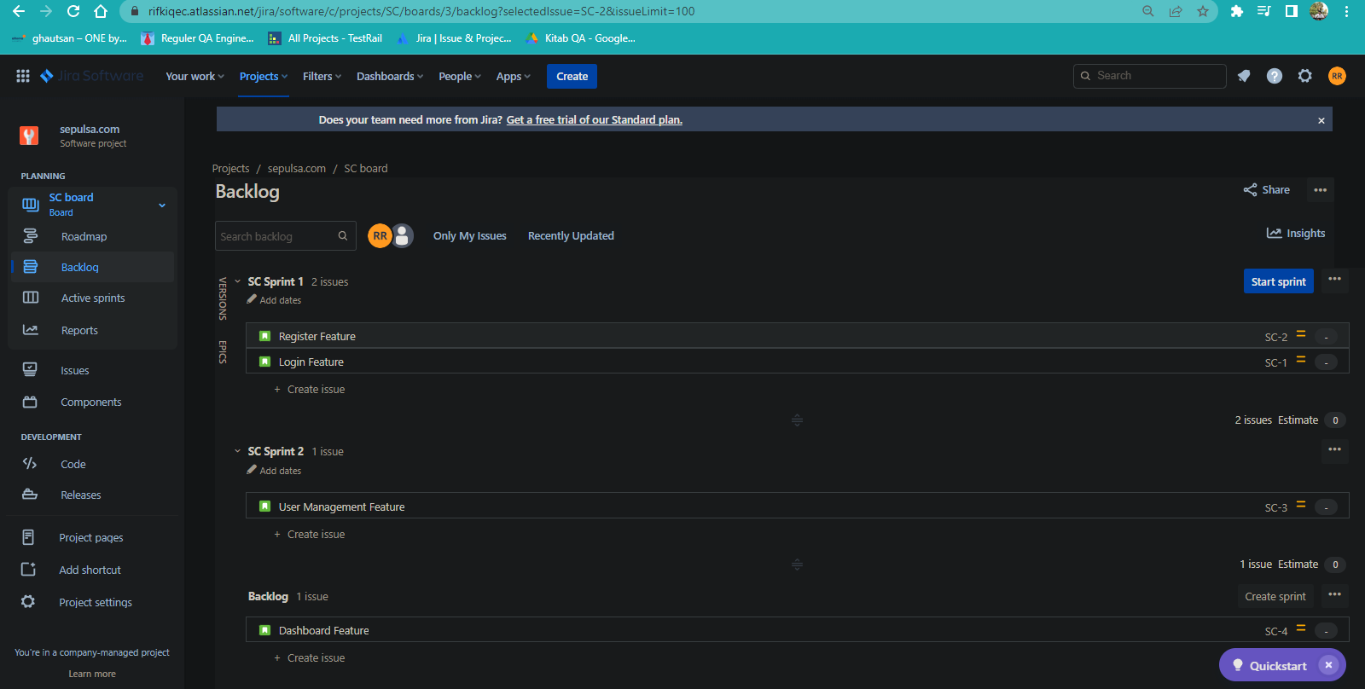

Pada tab Backlog ini kita dapat melihat Sprint dan apa saja yang akan dikerjakan oleh tim.

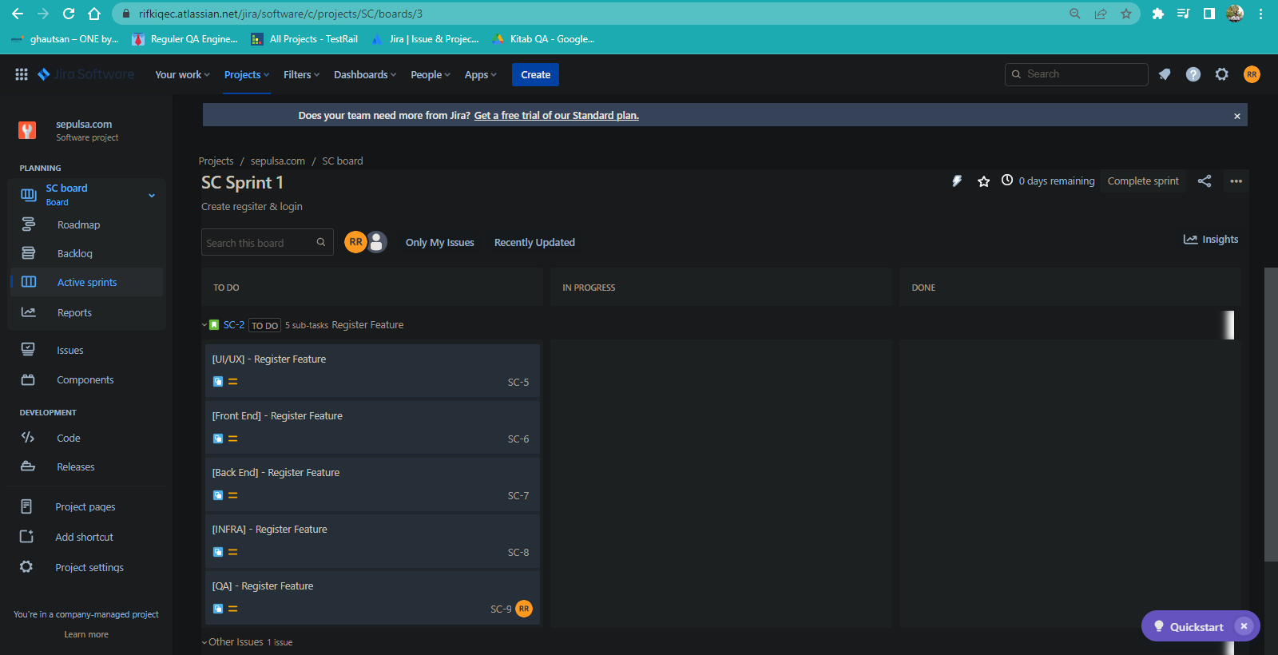

Pada tab Active Sprint ini dapat terlihat sprint apa saja yang sedang aktif/dikerjakan.

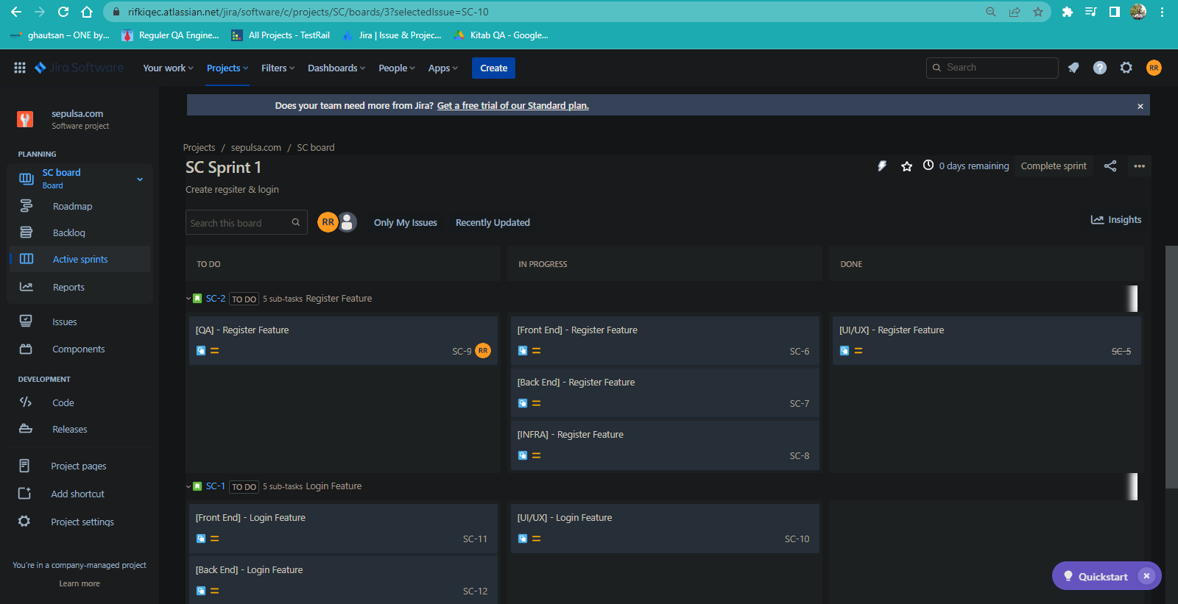

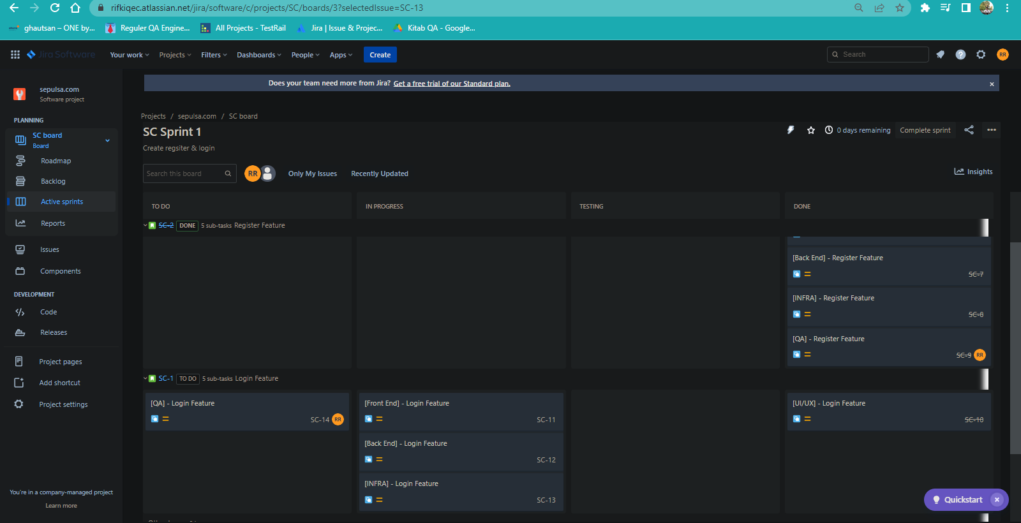

Disini terlihat bahwa tim sedang mengerjakan sprint.

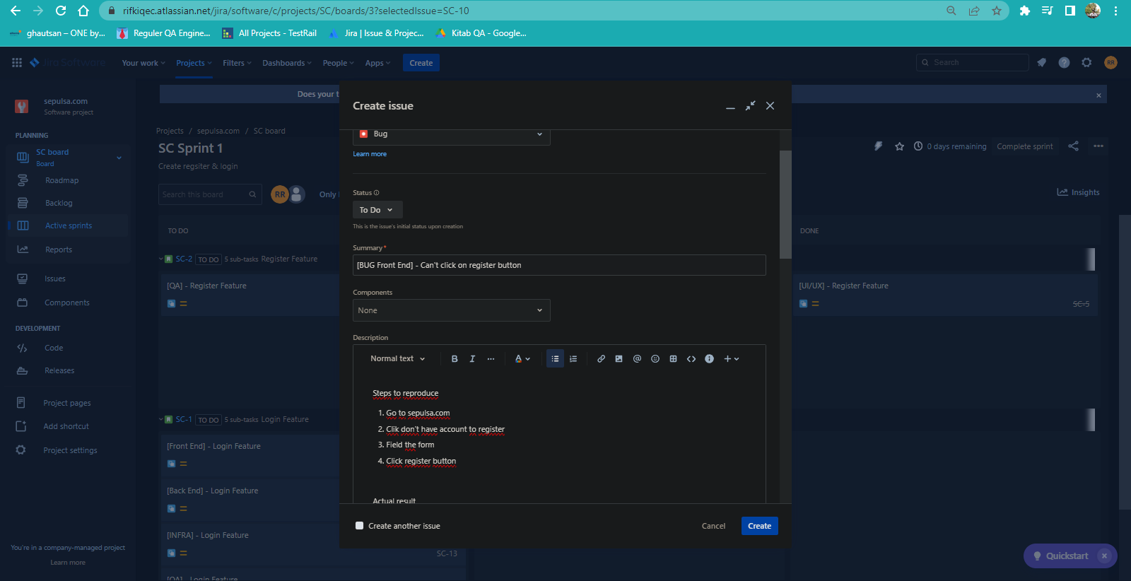

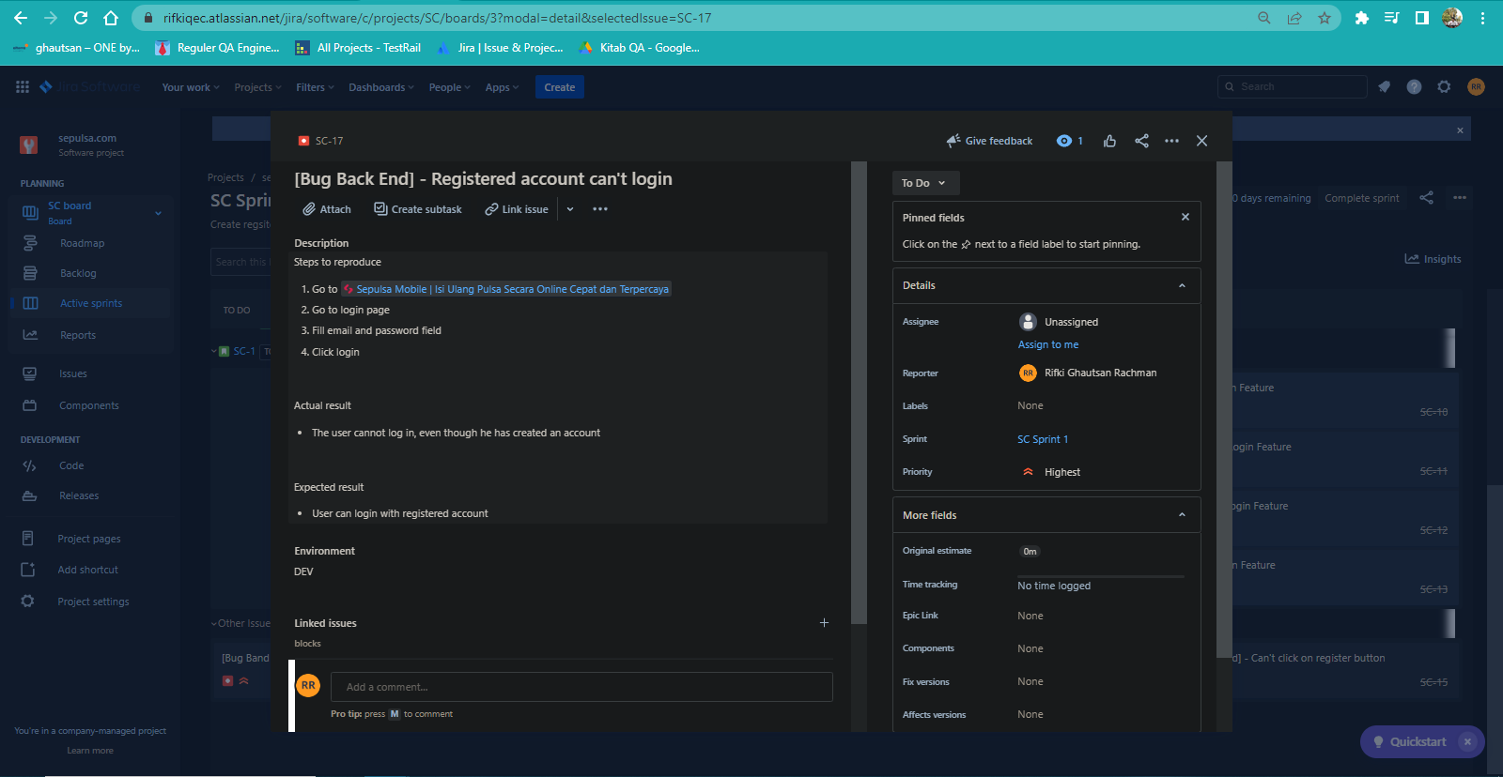

Pada gambar diatas adalah tampilan bug report yang digunakan untuk melaporkan sebuah bug dan deskripsi tentang bug, dimana terjadinya bug, dan bagaiman bisa terjadi bug.

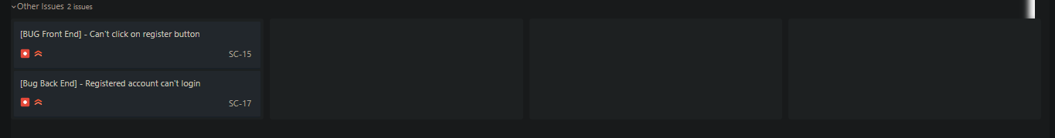

Setelah pembuatan bug report, maka report tersebut akan muncul di TO DO active sprint.

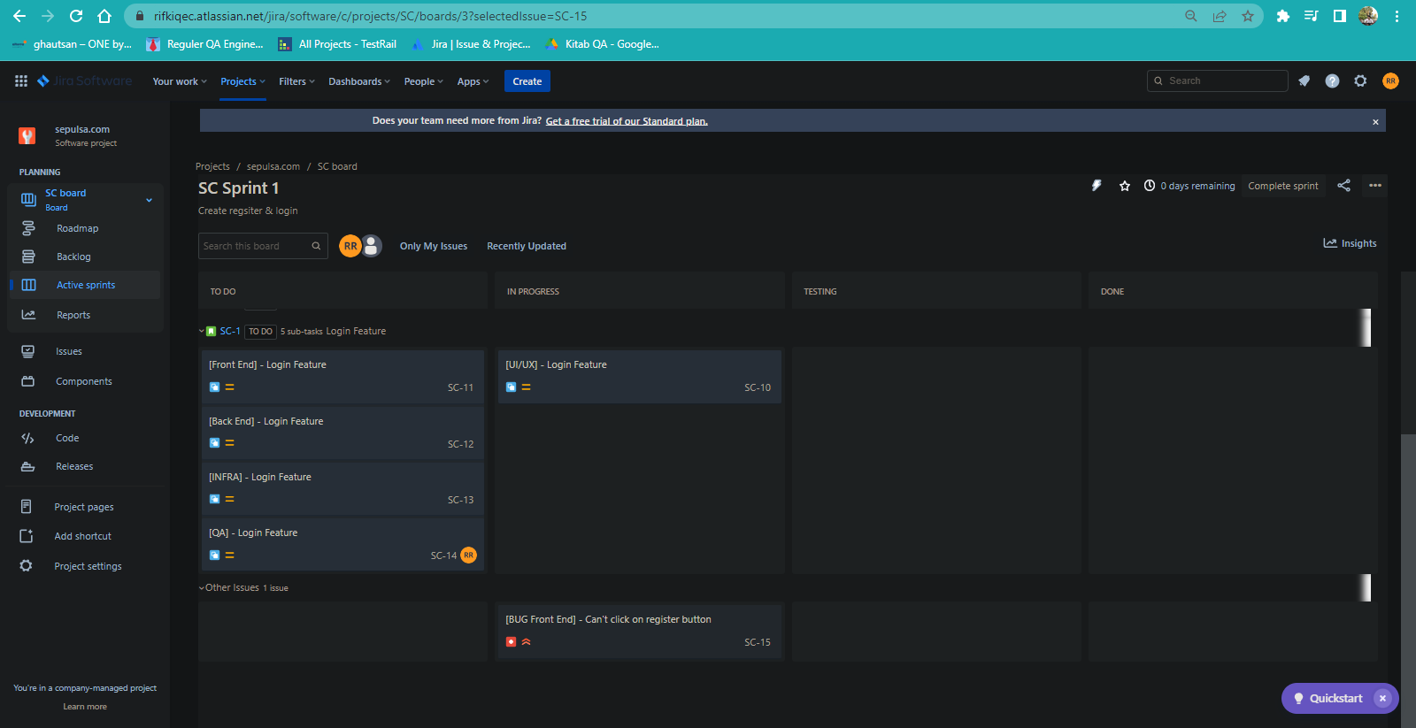



Pada tahap ini bug fix sedang dikerjakan oleh developer terkait lokasi bug tersebut.

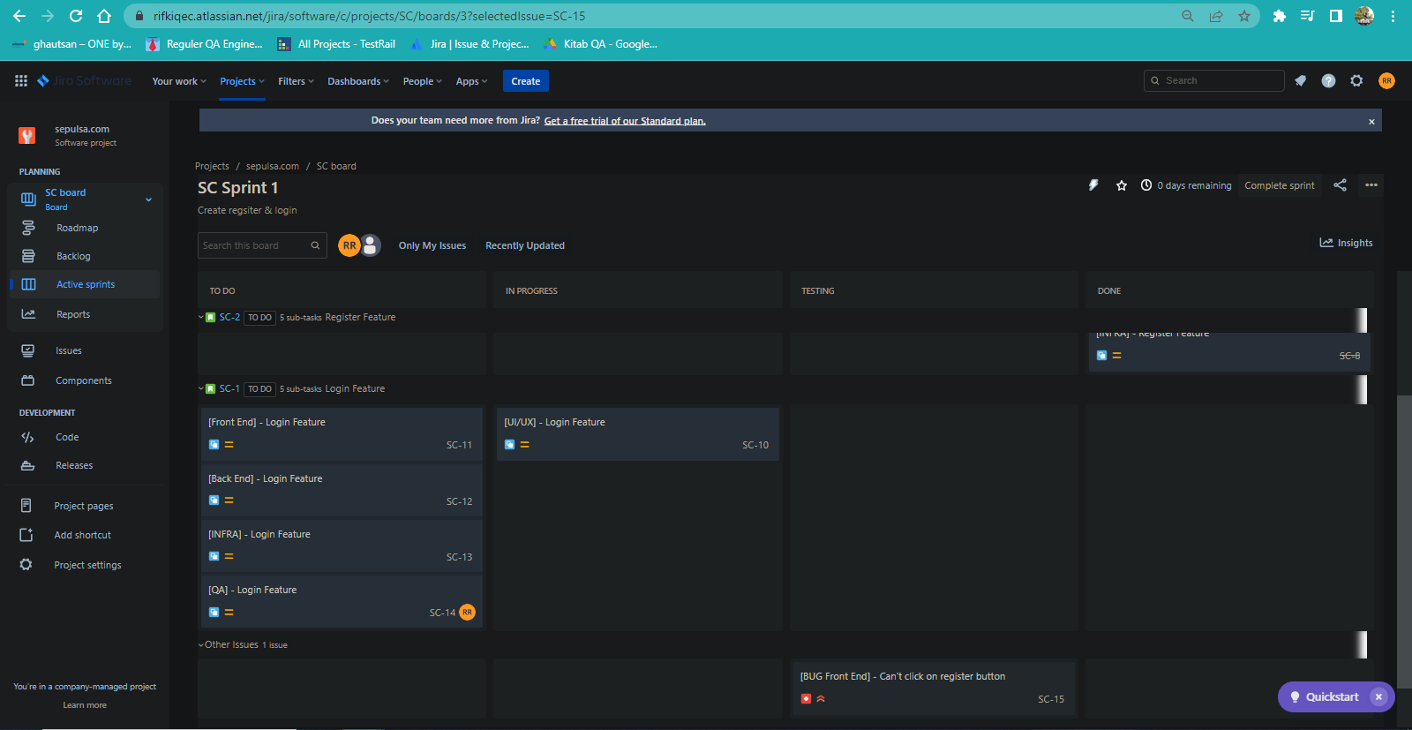



Setelah di proses oleh developer terkait, makan bug fix tersebut akan masuk ke tahap testing oleh QA.

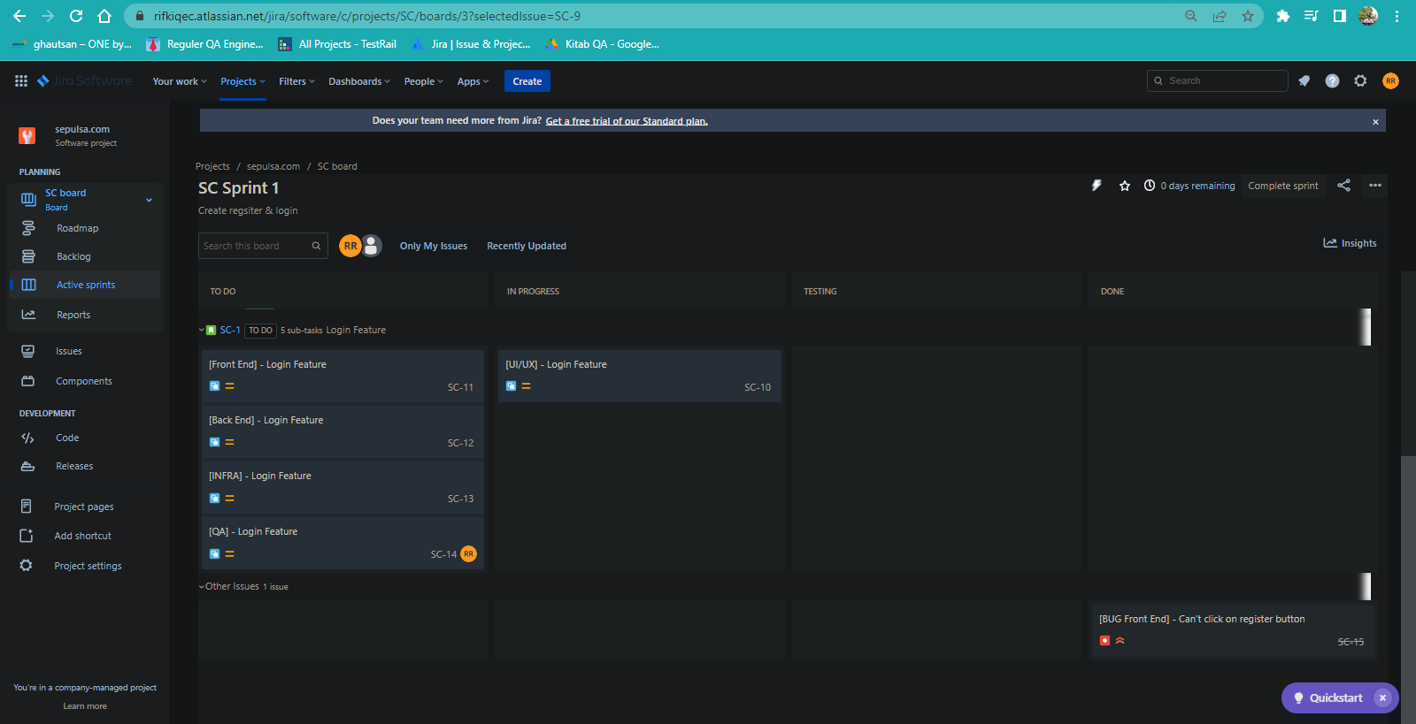

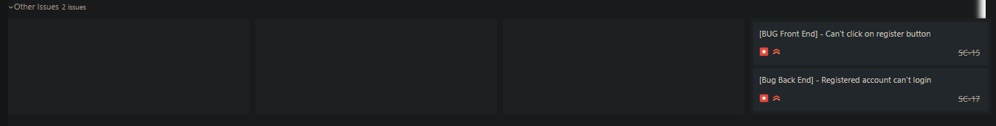

Setelah bug fixed, maka bug tersebut akan dipindahkan ke DONE yang berarti bug sudah berhasil diatasi.